CTR 预估项第三周

研究在线学习或增量学习

FTRL
FTRL（Follow-the-regularized-Leader），简称FTRL，由Google公司提出。由于FTRL收敛速度快、能产生稀疏解等优势，FTRL在计算广告领域的重要性日益凸显。公式略过，伪码很有意义，可以用做实现FTRL算法的基础。也可以参考其他人的实现，对比伪码是否一致。
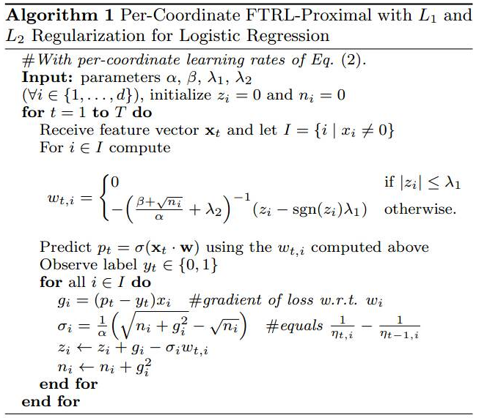

Xgboost的增量学习实现方法
今天（11月8日），偶然看到了xgboost的增量学习方法，以前没有接触到，在google上居然没有查到此文。全篇记录下来，用于分析研究。
网址：https://blog.csdn.net/xieyan0811/article/details/82949236
原文：

1. 说明
当我们的训练数据非常多，并且还在不断增加时，每次都用全量训练，数据过多，时间过长，此时就可以使用增量训练：用新增的数据微调校正模型。

2. 全量与增量的差异
在使用增量训练时，最关心的问题是：全量和增量的差别，从而确定增量训练的使用场景。

假设有200条数据，第一次训练150条，第二次训练50条，和直接用200条训练的差异在于：在第二次训练50条时，前150条数据已经不存在了，模型更拟合于后面的数据。如果我们定期增量训练，那么离当前时间越近的数据对模型影响越大，这也是我们想要的结果。但如果最后一批数据质量非常差，就可能覆盖之前的正确实例的训练结果，把模型带偏。

同理，如果我们按时间把数据分成几部分，然后按从早到晚的顺序多次训练模型，每个模型在上一个模型基础上训练，也间接地参加了后期实例的权重。

Xgboost提供两种增量训练的方式，一种是在当前迭代树的基础上增加新树，原树不变；另一种是当前迭代树结构不变，重新计算叶节点权重，同时也可增加新树。

对于已存在的决策树，早期训练的实例决定了模型的结构（选择哪些特征及分裂点），后期的实例决定最终的结果（叶节点的权重和新加入的树）。

综上，两个重点：第一，模型训练了一半，突然换了一批完全不同的数据继续训练，早期数据不再能再校正模型；第二，树一旦形成，结构就不再变化，后续的训练只能增加新树和重新计算前树的节点权重。

我觉得，还是尽量用全量数据训练，如果数据太多，必须增量时，尽量保证增量数据的质量和数量（均匀分布），以免带偏模型。

3. 例程
xgboost源码中有增量训练的例程：tests/python/test_training_continuation.py，其中核心部分稍做修改如下：

# -*- coding: utf-8 -*-

import xgboost as xgb
from sklearn.datasets import load_digits # 训练数据

xgb_params_01 = {}

digits_2class = load_digits(2)
X_2class = digits_2class['data']
y_2class = digits_2class['target']

dtrain_2class = xgb.DMatrix(X_2class, label=y_2class)
gbdt_03 = xgb.train(xgb_params_01, dtrain_2class, num_boost_round=3) # 训练三棵树的模型
print(gbdt_03.get_dump()) # 显示模型
gbdt_03a = xgb.train(xgb_params_01, dtrain_2class, num_boost_round=7, xgb_model=gbdt_03) # 在原模型基础上继续训练
print(gbdt_03a.get_dump())
4. 分析
训练函数train()中有个参数xgb_model，可填写旧模型路径，或者模型指针，指定该参数后，新模型在旧模型的基础上训练。

从代码上看，增量训练的逻辑主要在python层面，和普通的训练模型比，只是在c++底层实现了用旧模型填充learner，而非初始化learner。

回想一下前篇讨论过的训练过程：代入实例预测->对比预测结果和实际结果差异（误差函数）及误差方向（误差函数导数）->添加新决策树改进模型。继续训练也是如此。

从上面代码的输出结果可以看到，第一次dump的决策树是三棵，第二次dump出十棵（第一次三棵加第二次七棵）其中的前三棵与之前完全一样。就是说增量训练后，原来模型中的所有树都没变，只是在后面追加了更多的树。

如果在params中设置’process_type’:’update’,’update’:’refresh,’refresh_leaf’:True，则前三棵树结构不变，叶节点权重改变，最终结果一共七棵树（更新前三棵，新建后四棵）。
---------------------
作者：xieyan0811
来源：CSDN
原文：https://blog.csdn.net/xieyan0811/article/details/82949236
版权声明：本文为博主原创文章，转载请附上博文链接！

